Actividad grupal: Ejercicios sobre prestaciones

Objetivos

El objetivo de esta actividad es que los estudiantes apliquen los conceptos vistos en clase sobre las prestaciones que podemos medir de los ordenadores, calculando estas prestaciones, así como definir cómo estas prestaciones podrían mejorar mediante la inclusión de nuevos componentes en los ordenadores.

Descripción de la actividad

Esta actividad está compuesta de tres ejercicios sobre prestaciones que se describen a continuación:

- Ejercicio 1

Se pretende ejecutar una aplicación en un computador cuyo procesador emplea únicamente dos tipos de instrucción:

- Instrucción 1 con CPI = 3.
- Instrucción 2 con CPI = 2.

Se sabe además que el procesador opera a 200 MHz.

Para generar el ejecutable del programa se pueden emplear dos compiladores diferentes, A y B, que ofrecen dos interpretaciones distintas del código, como indica la tabla adjunta.

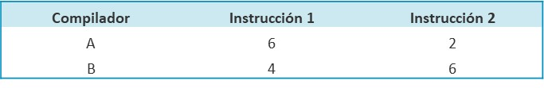

Se pide:

- Obtener los MIPS necesarios para ejecutar ambas opciones en la máquina indicada.
- Teniendo en cuenta el tiempo de CPU, compara y comenta los resultados obtenidos en el apartado anterior.

- Ejercicio 2

Durante el desarrollo de una CPU se evalúa su rendimiento mediante un benchmark y, entre otros resultados, se obtiene la siguiente distribución del tiempo de ejecución:

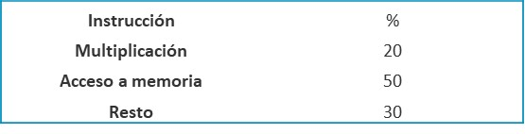

En función de estos resultados se estudia introducir dos opciones de mejora en la configuración:

- Opción 1: Acelerar en cuatro veces la ejecución de multiplicaciones.
- Opción 2: Mejorar el acceso a operandos en memoria, reduciendo a la mitad el tiempo necesario para ello.

Se pide:

- ¿Cuál es la aceleración si solo se aplica la opción 1?
- ¿Y si solo se aplica la opción 2?
- Evalúa de nuevo la aceleración si se aplican las dos opciones planteadas.

- Ejercicio 3

Suponga que en un programa la frecuencia de fallos de la cache de instrucciones es el 2 % y la frecuencia de fallos de la cache de datos es el 4 %. Si un procesador tiene un CPI igual a 2 sin incluir paradas debidas a la memoria y la penalización por fallo es de 100 ciclos para todo tipo de fallo, determinar cuánto más rápido es un procesador cuya cache es perfecta, es decir, que nunca falla. Suponga que la frecuencia de las instrucciones de carga y almacenamiento es el 36 %.

Extensión: Máximo ocho páginas.

Rúbrica

Simulaciones en el WinDLXV | Descripción | Puntuación máxima  (puntos) | Peso  %
Desarrollo Ejercicio 1 | El ejercicio está desarrollado y descrito correctamente. | 3 | 30 %
Desarrollo Ejercicio 2 | El ejercicio está desarrollado y descrito correctamente. | 3 | 30 %
Desarrollo Ejercicio 3 | El ejercicio está desarrollado y descrito correctamente. | 3 | 30 %
Calidad del reporte | El documento está bien estructurado, carece de faltas de ortografía y sigue las normas APA | 1 | 10 %
 |  | 10 | 100 %

